
维普毕业论文（设计）管理系统

用户操作手册
（学生角色）

重庆泛语科技有限公司
2024年4月28日

系统登录
打开网址https://oauth.fanyu.com/Login/14325/1004，选择论文管理系统登录入口，输入账号和密码（账号为学号/工号，初始密码：以学校通知为准），点击登录即可。
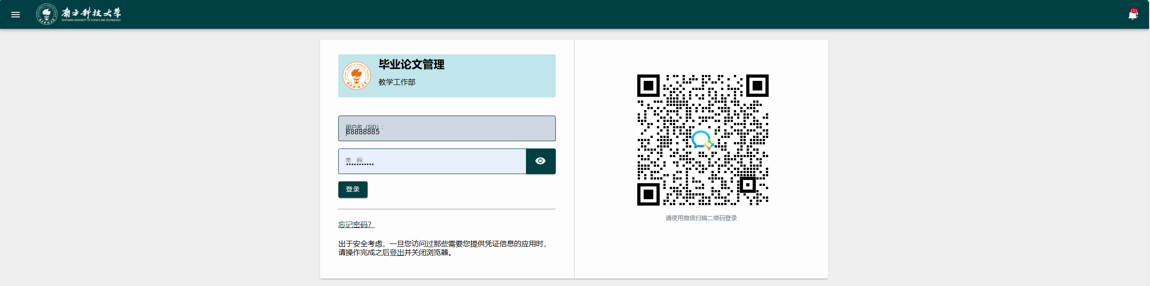
注意：如果学生角色是双学位，还需要选择一次组织；如果教师是多角色，还需要选择一次角色；
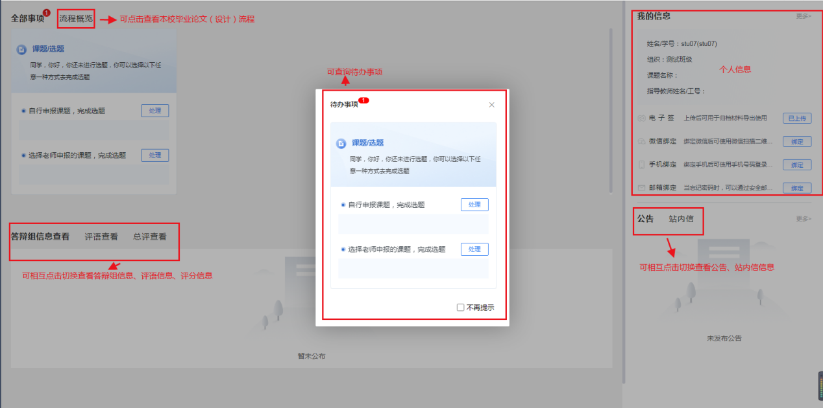

个人设置

2.1 个人信息
第一步：点击左侧菜单进入“个人设置——个人信息”，这里可以填写自己的个人信息、电子签名等。
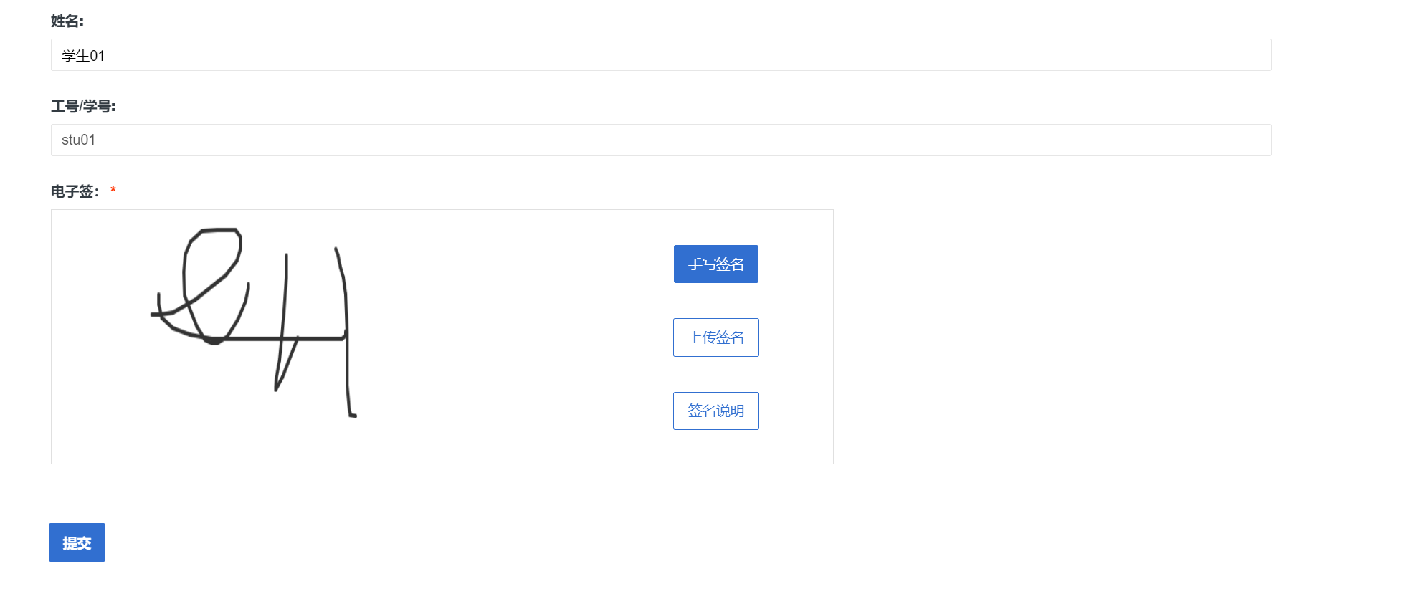

2.2 安全中心
点击左侧菜单进入“个人设置——安全中心”。
可根据自己需求在“个人设置-安全中心”中进行绑定安全邮箱、绑定手机号、绑定微信、密码修改等操作。绑定后，可用于找回密码或系统登录。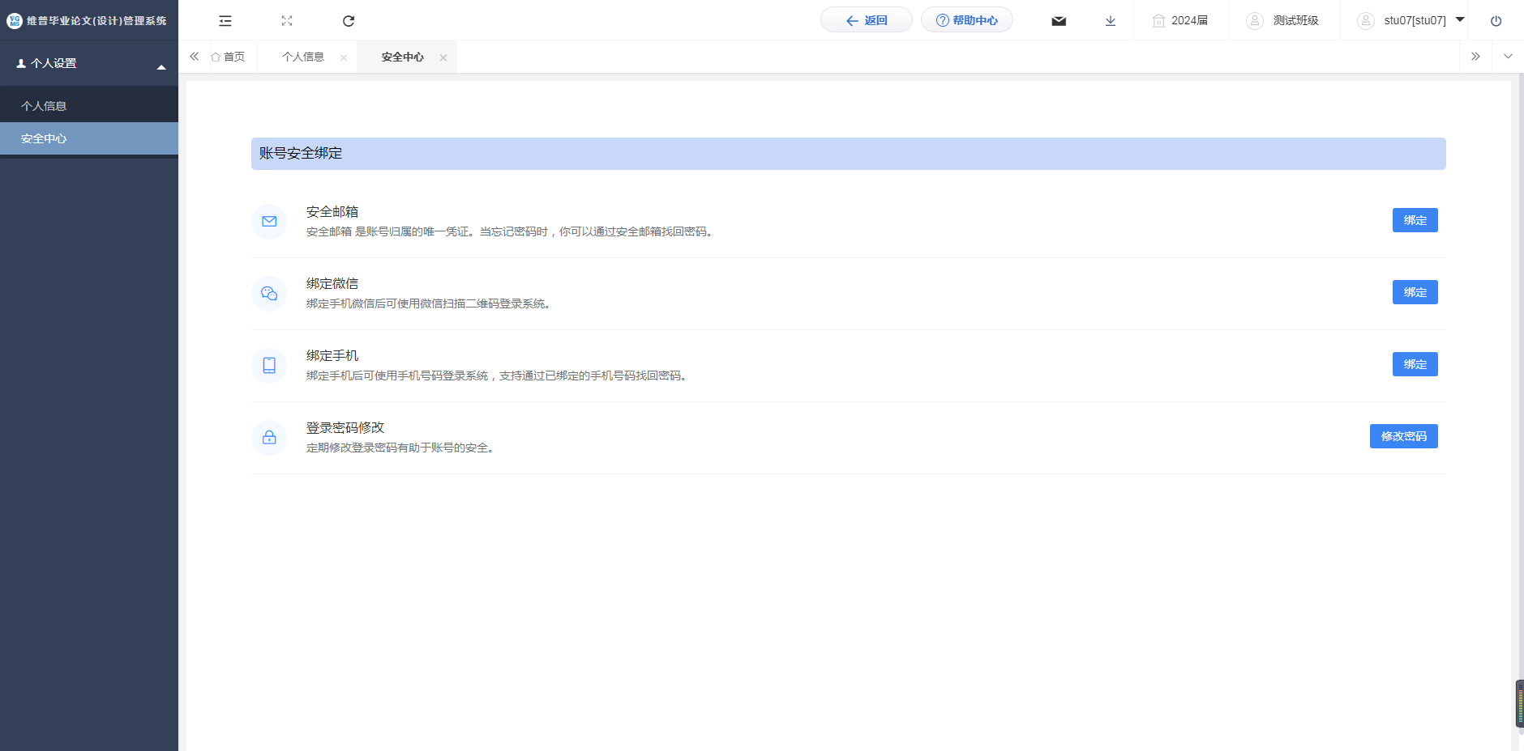

系统主流程及操作方法

3.1申报课题
是否采用学生申报课题的方式新增课题，以学院的要求为准。建议申报前向学院管理员进行咨询。
第1步：用户点击左边菜单栏“选题管理”——选择“课题”，进入“申报课题”页面，在此点击“新增”即可进入申报课题详情页面——在弹窗中根据提示填写申报课题详细内容；
第2步：填写完成后点击“提交”或“暂存”。提交即进入审核环节，审核退回之前不可修改；暂存并未进入下一节点，可以再次编辑修改。
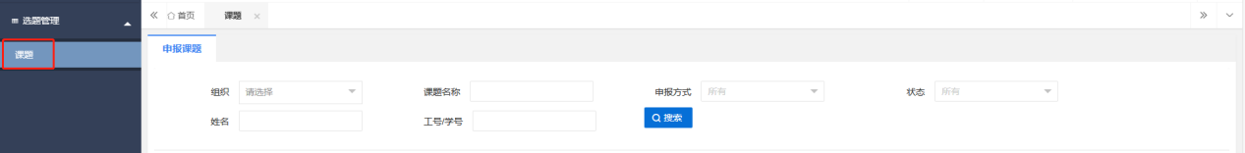
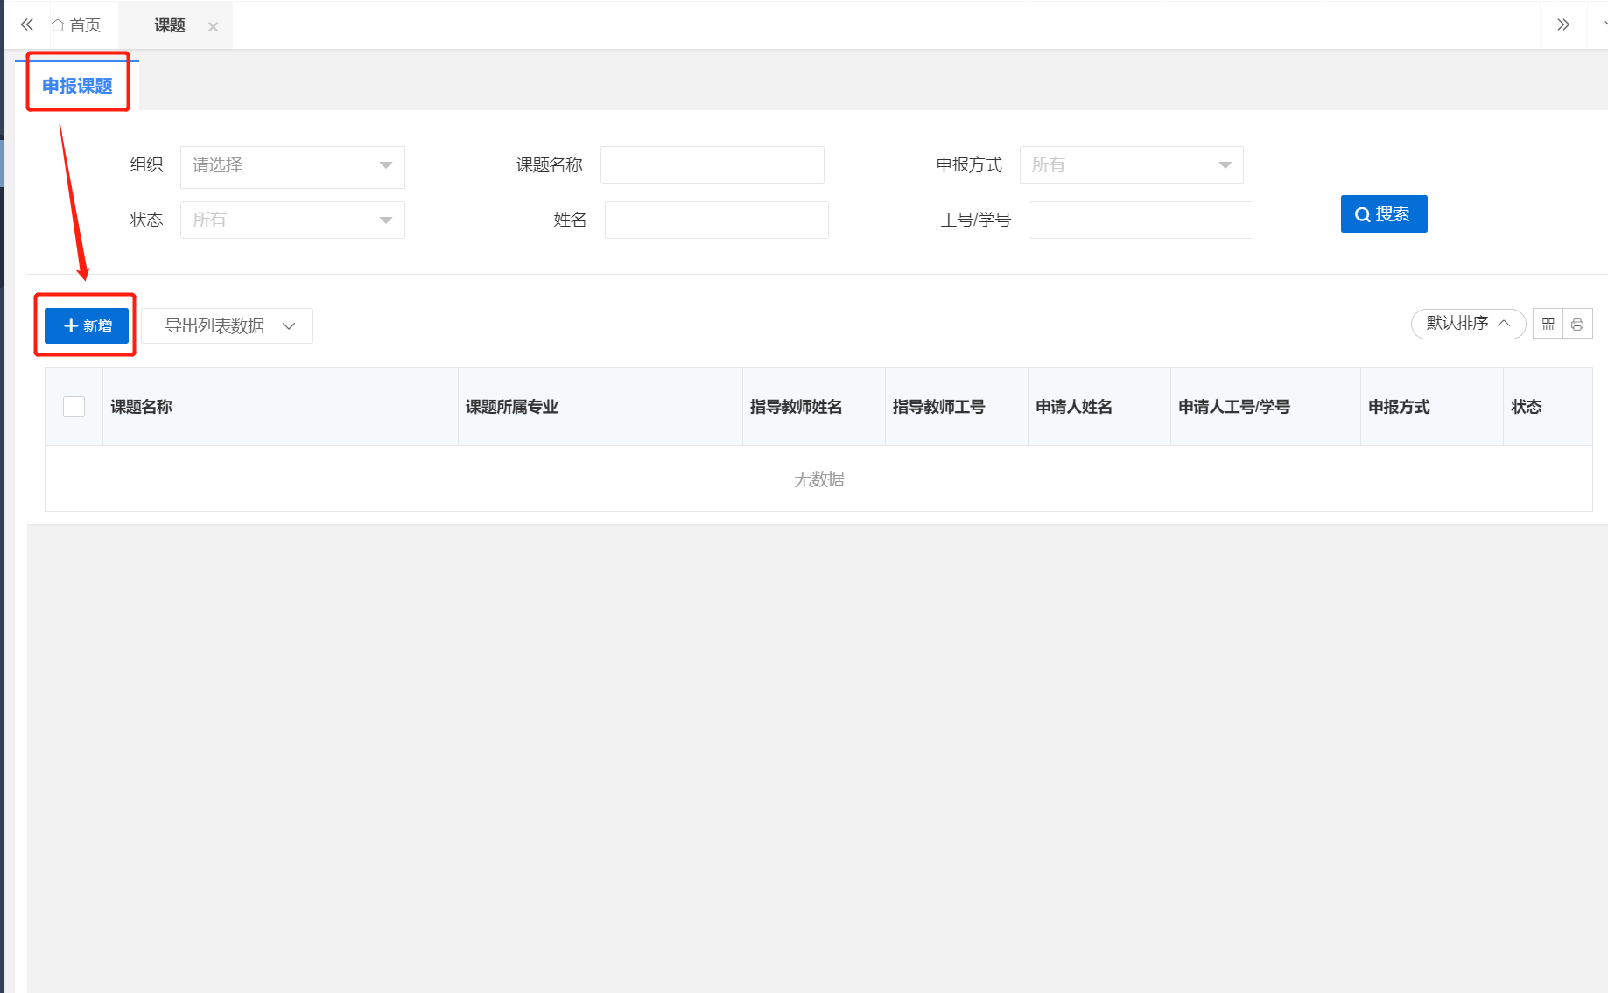
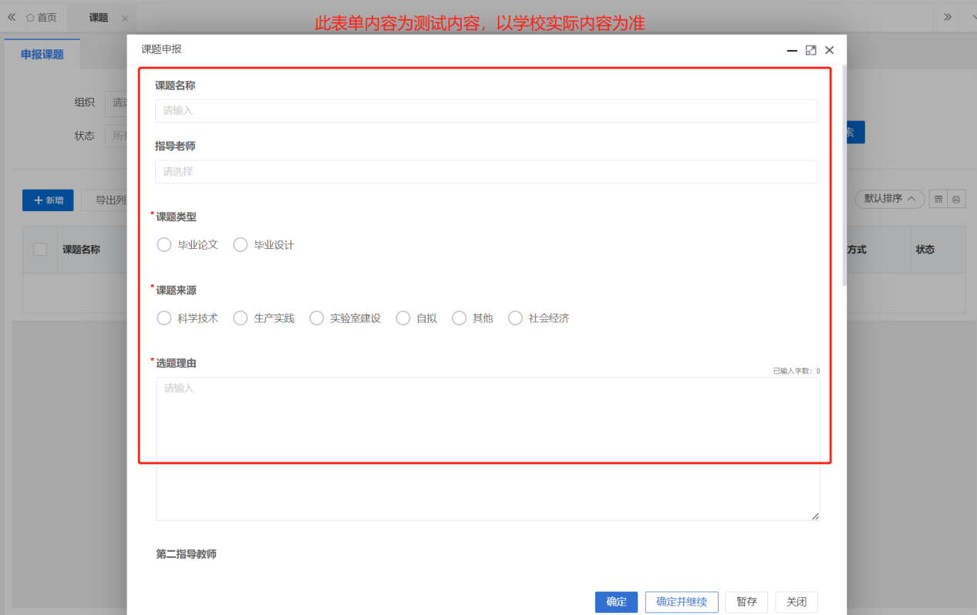

3.2编辑任务书
第1步：用户点击左边菜单栏“过程管理”——选择“任务书”，进入“编辑任务书”页面，在此点击“编辑”按钮即可进入任务书详情页面——在弹窗中根据提示填写任务书详细内容；
第2步：填写完成后点击“提交”或“暂存”。提交即进入审核环节，审核退回之前不可修改；暂存并未进入下一节点，可以再次编辑修改。
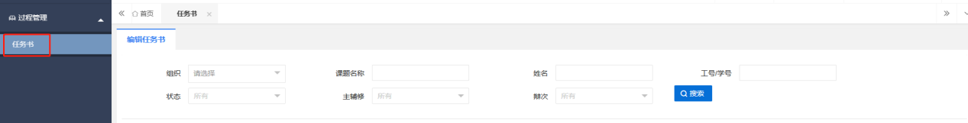
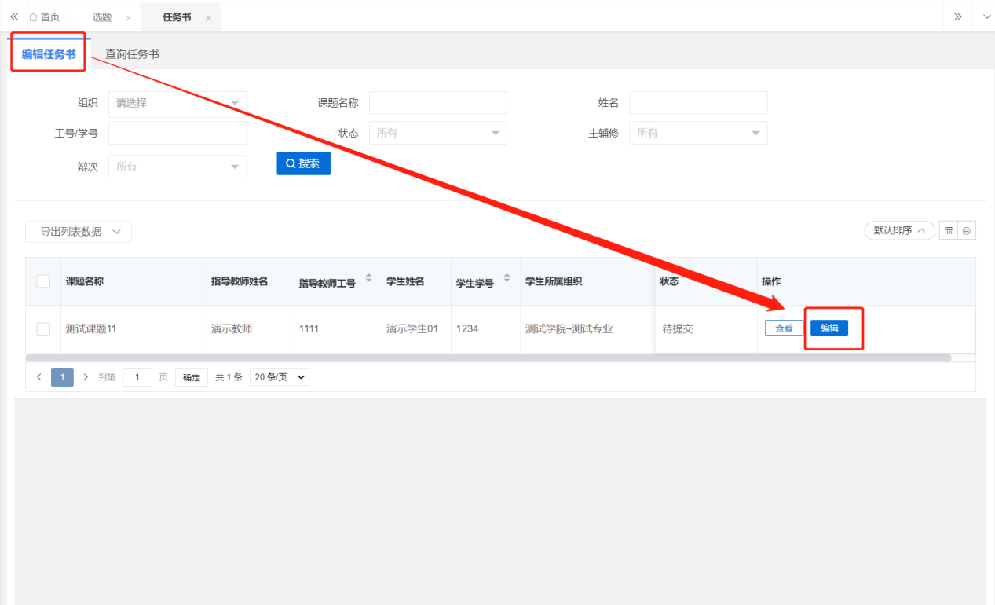
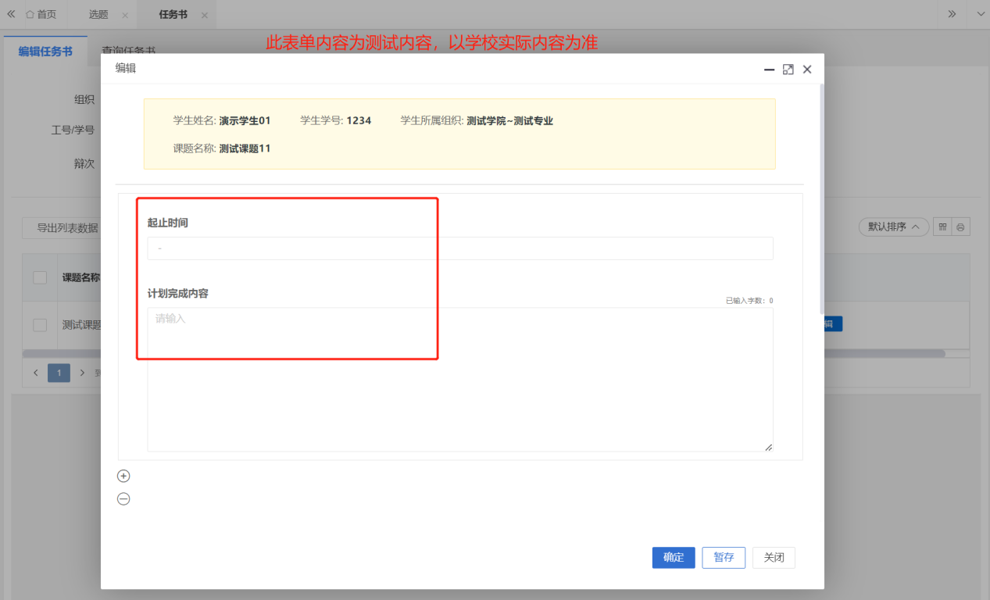

3.3编辑开题报告
第1步：用户点击左边菜单栏“过程管理”——选择“开题报告”，进入“编辑开题报告”页面，在此点击“编辑”按钮即可进入开题报告详情页面——在弹窗中根据提示填写开题报告详细内容；
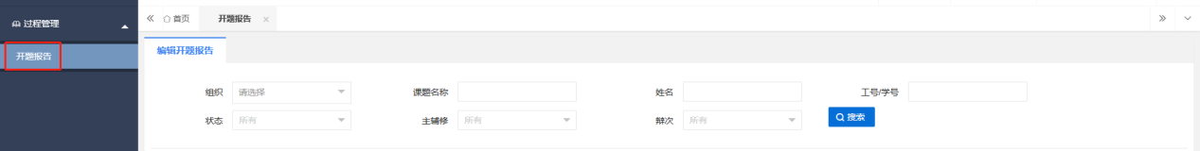
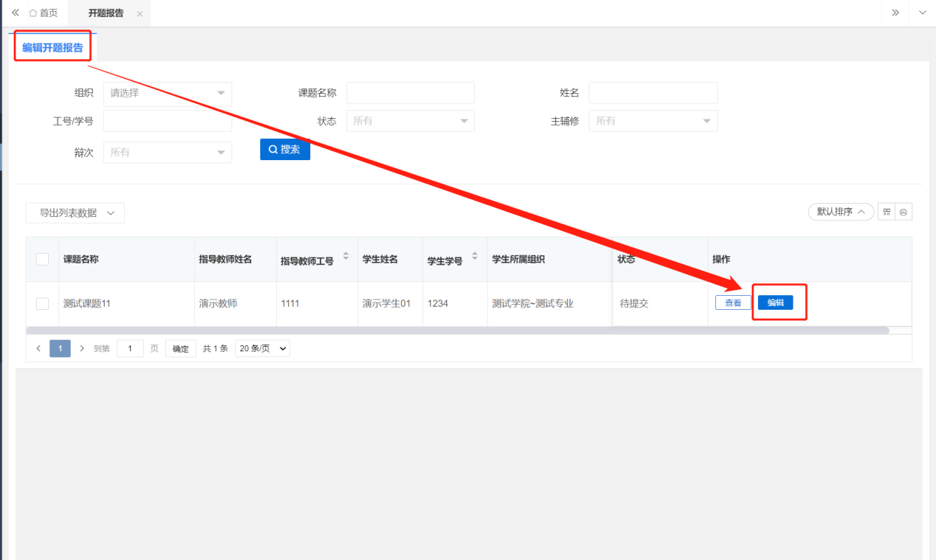
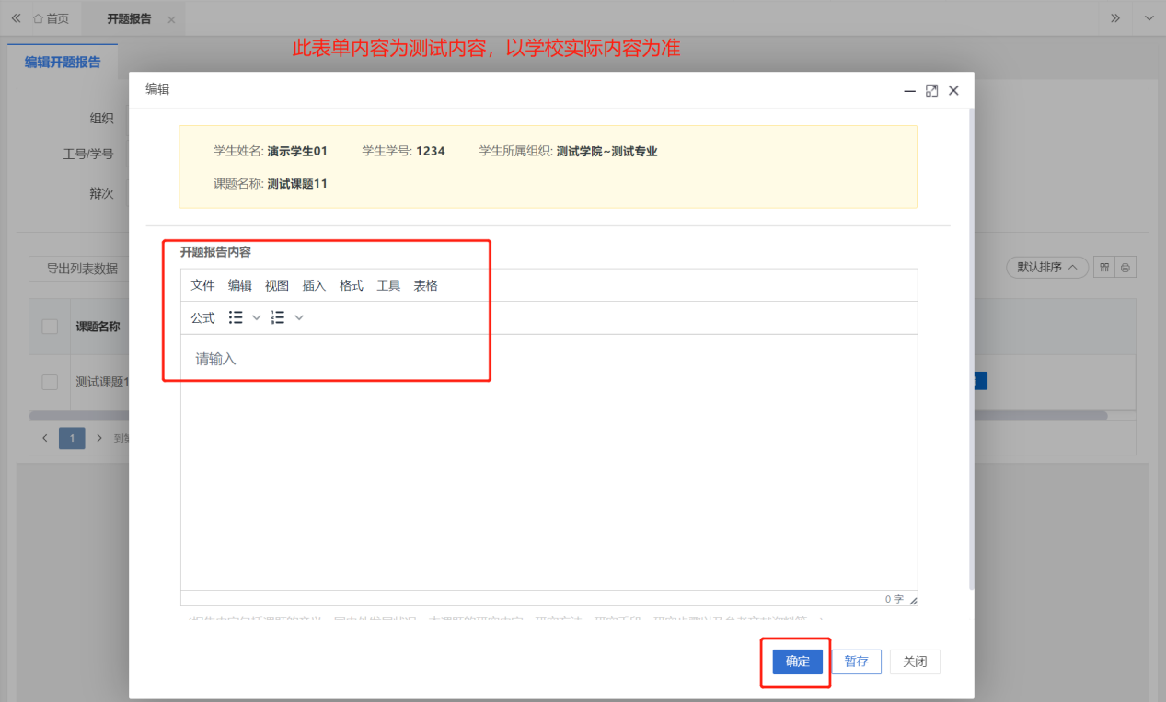

3.4编辑中期检查
第1步：用户点击左边菜单栏“过程管理”——选择“中期检查”，进入“编辑中期检查”页面，在此点击“编辑”按钮即可进入中期检查详情页面——在弹窗中根据提示填写中期检查详细内容；

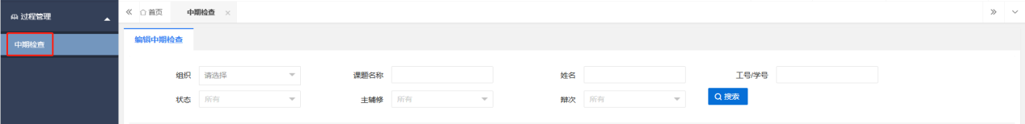

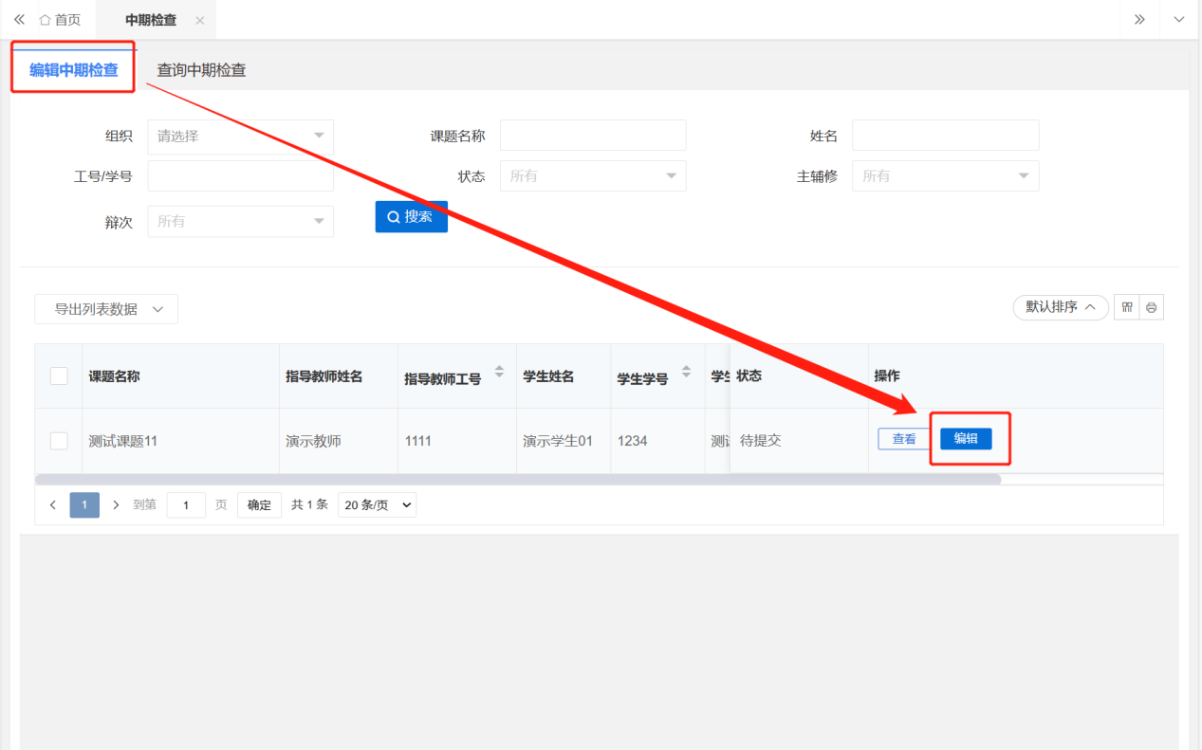

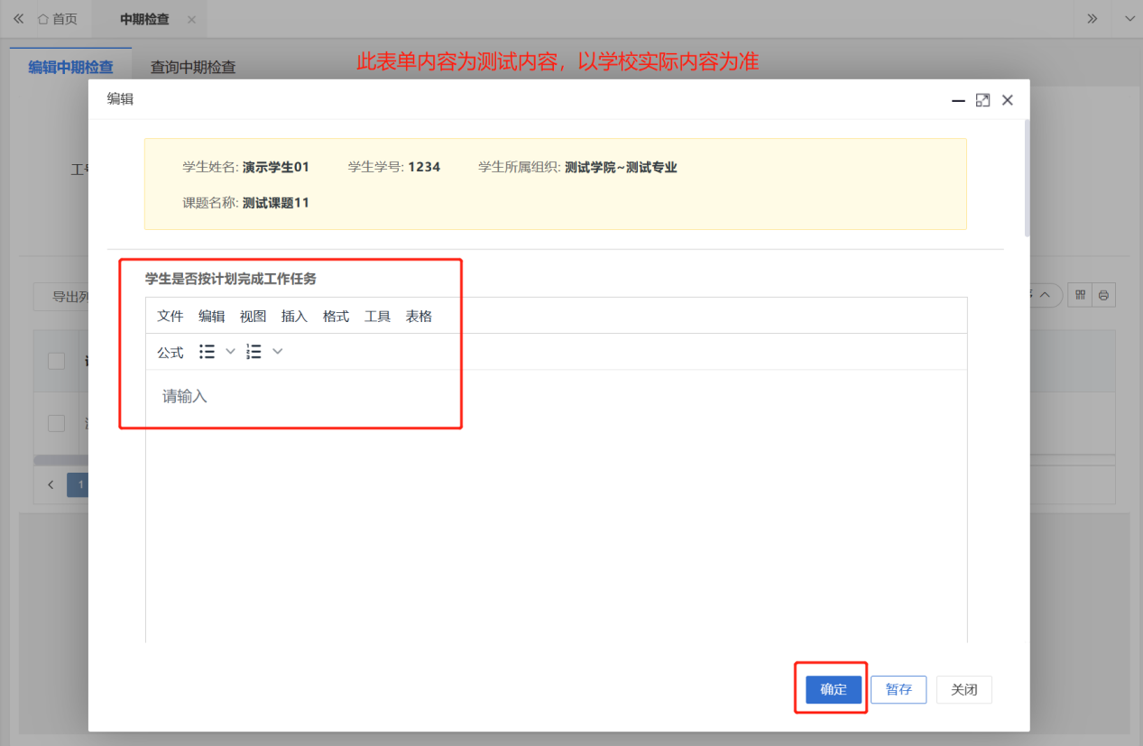
3.5、导出过程表格
在过程业务的编辑页面，可直接导出填报的过程材料；
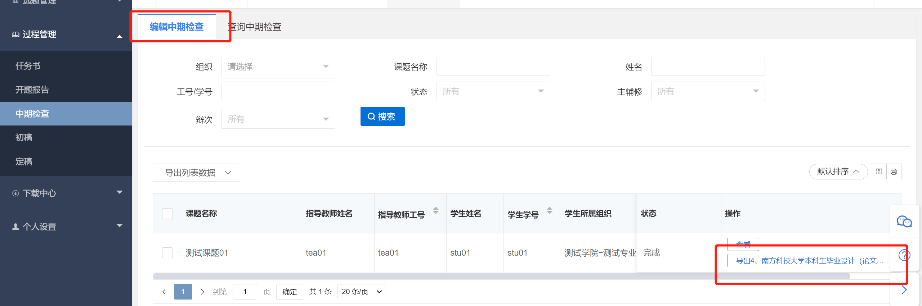

3.6编辑初稿
第1步：用户点击左边菜单栏“过程管理”——选择“初稿”，进入“编辑初稿”页面，在此点击“编辑”按钮即可进入初稿详情页面——在弹窗中上传附件；
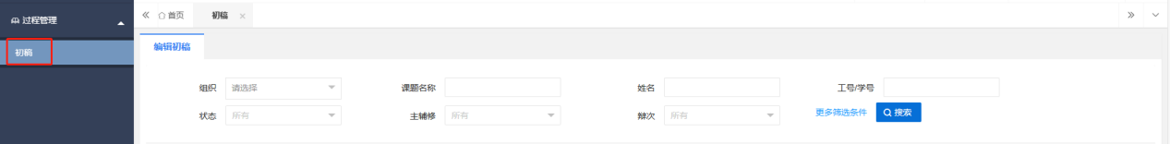
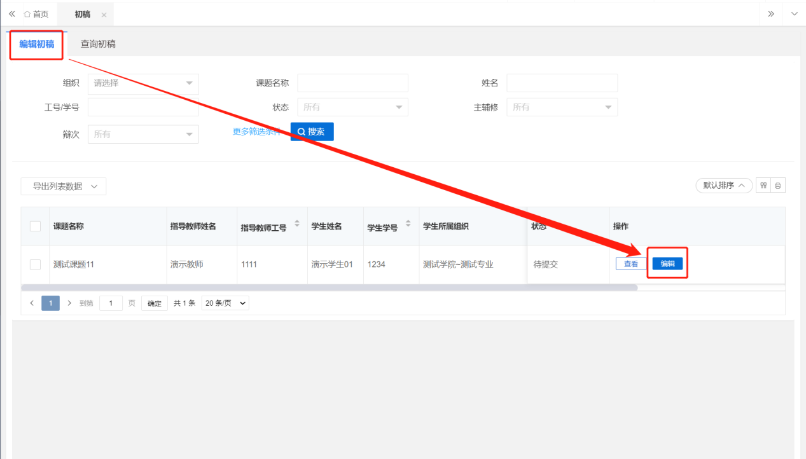
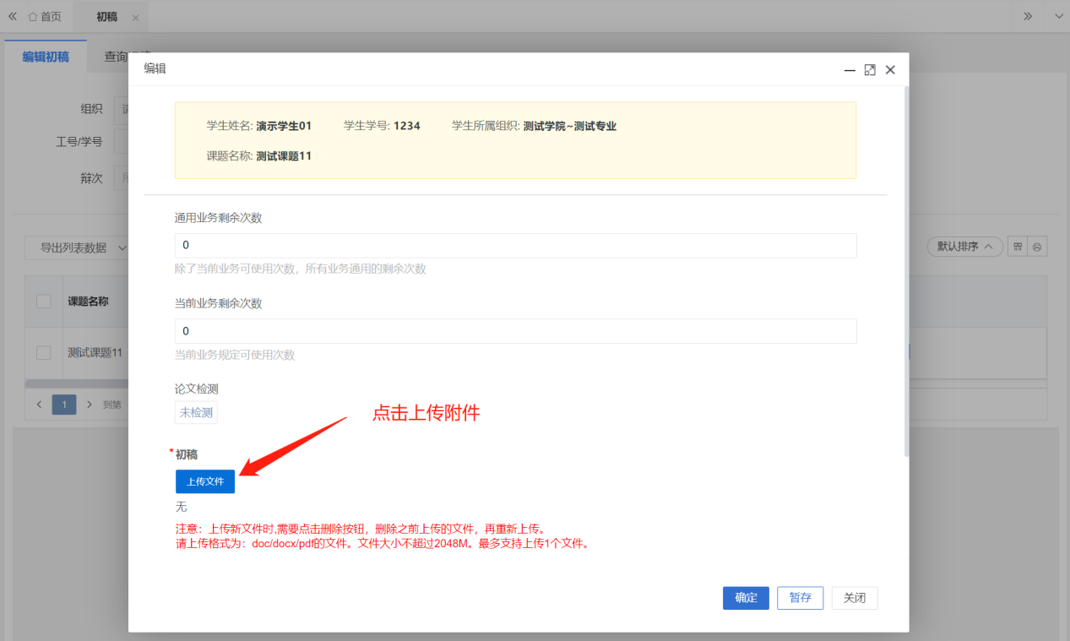
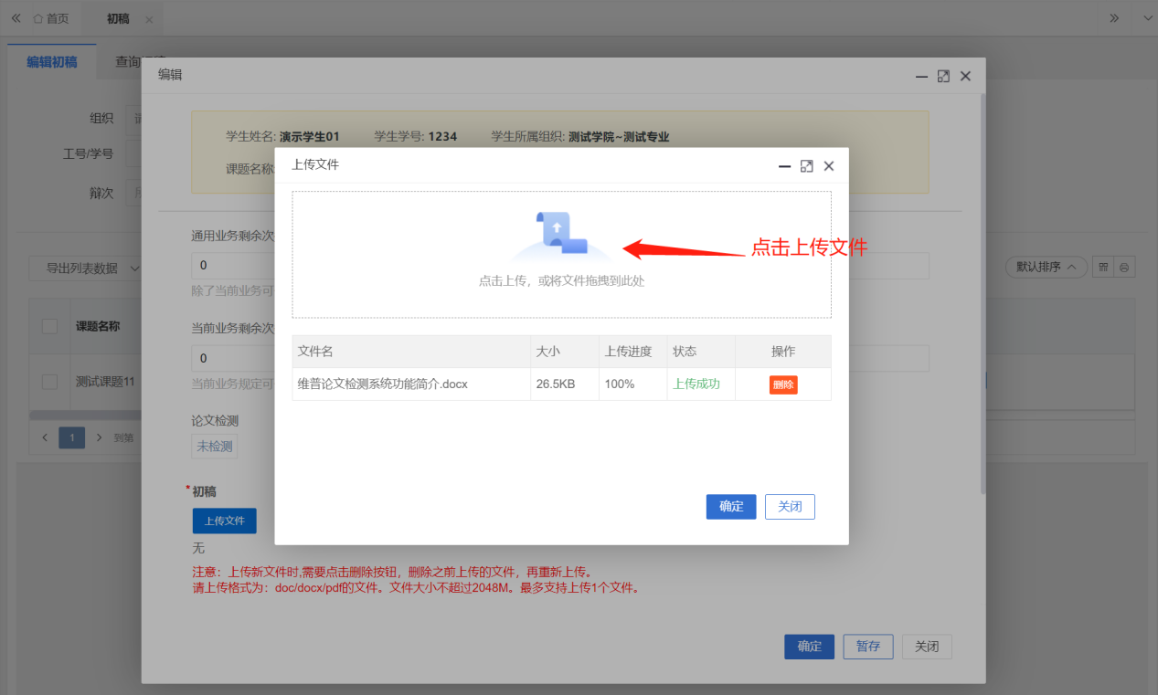

3.6编辑定稿
第1步：用户点击左边菜单栏“过程管理”——选择“定稿”，进入“编辑定稿”页面，在此点击“编辑”按钮即可进入定稿详情页面——在弹窗中上传附件；
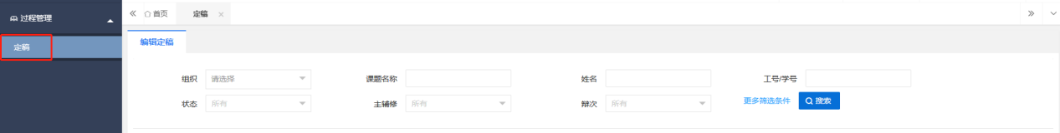
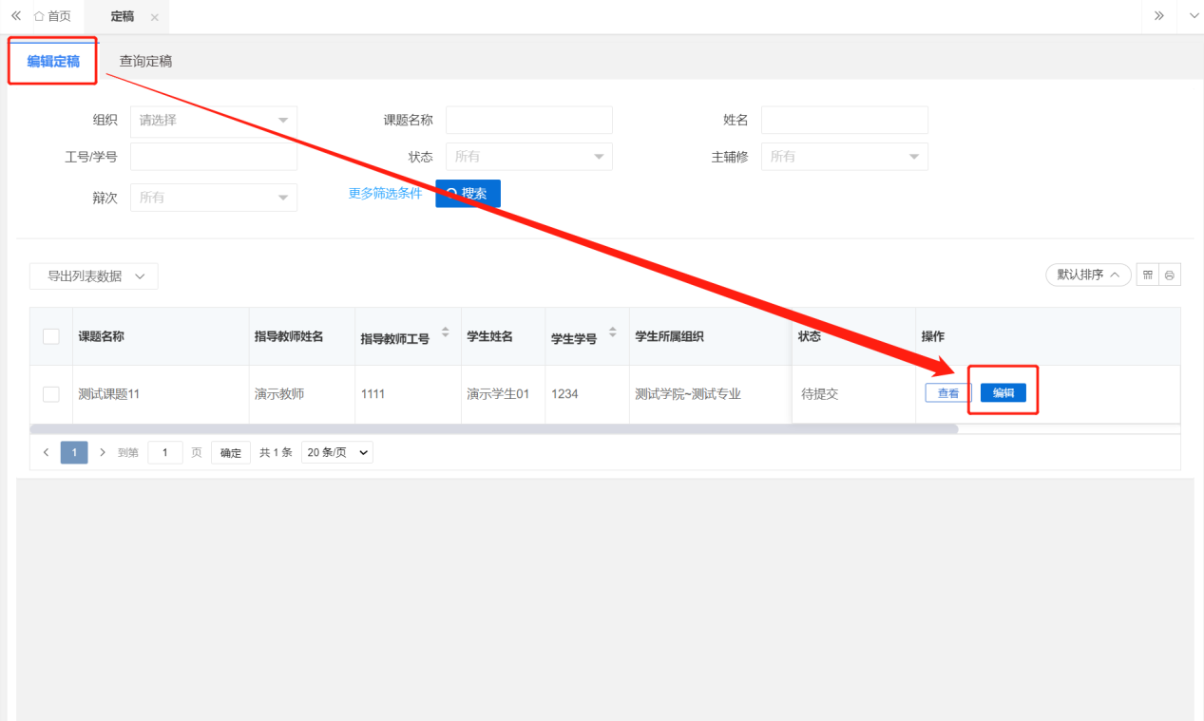
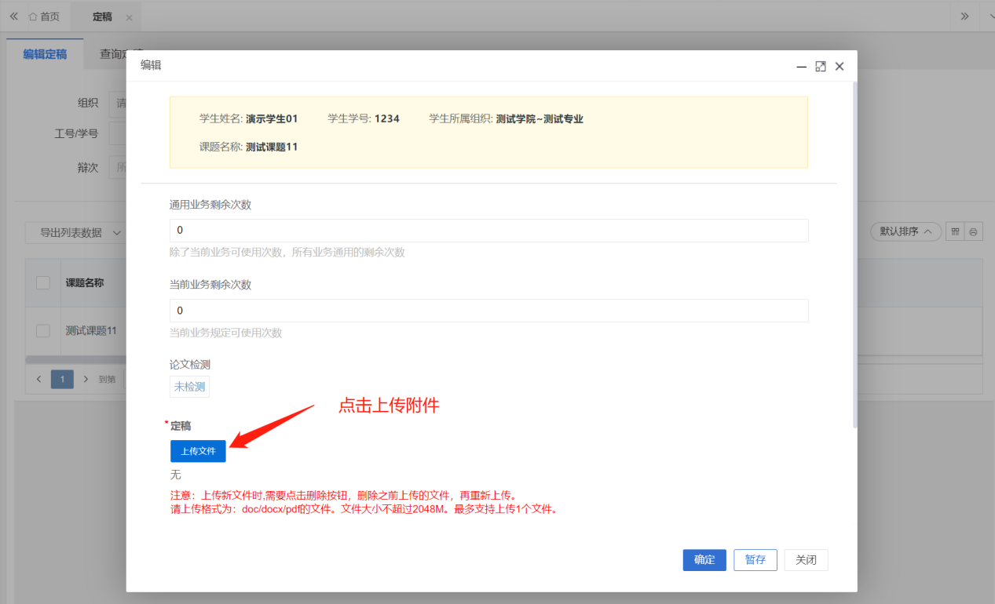
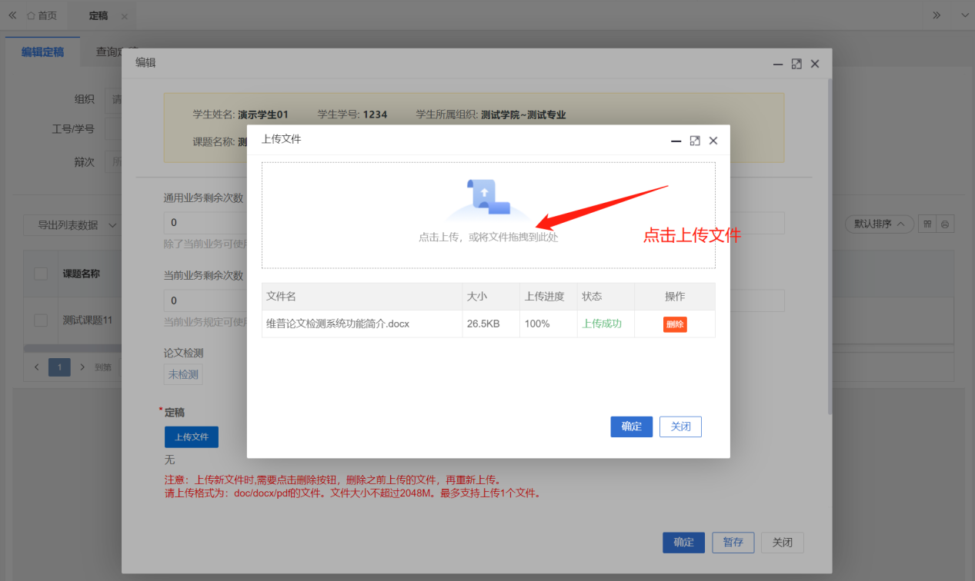
第2步：如果已经稿件已经达到查重要求，上传稿件之后，点击暂存，在编辑稿件的首页点击提交检测，即可进行查重，检测次数有限，请谨慎提交；
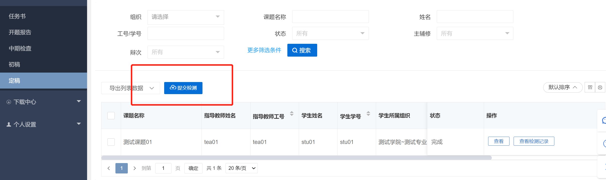

下载中心
点击“下载中心”—“文件下载”，选中数据，点击”归档材料下载“批量下载各个流程上传的文件。
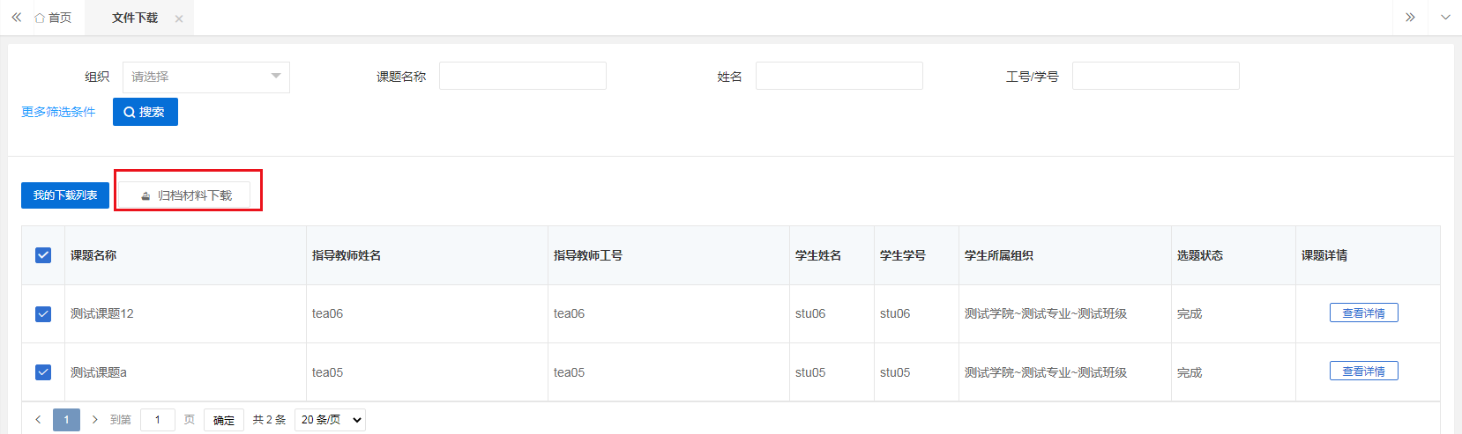

消息管理

5.1站内信
★第1步：点击左侧菜单进入“消息管理”—“站内信”。可以进行站内信的查阅与发送。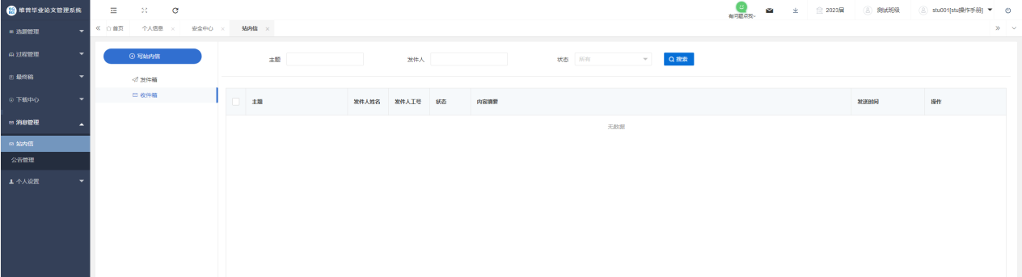

5.2公告管理
★第1步：点击左侧菜单进入“消息管理”—“公告管理”。可以查看学校学院发布公告内容。
